11.05.2020r.
CZYM ZAJMUJĄ SIĘ NASI RODZICE?
DRODZY RODZICE I KOCHANE DZIECI!
Zaczynamy nowy tydzień, a wraz z nim nowe zabawy. Dzisiejszy dzień zaczniemy od gimnastyki, która pozwoli nam rozruszać wszystkie części ciała.
Kochane dzieci, dowiecie się dzisiaj od swoich rodziców gdzie pracują i czym się zajmują.
Kochani Rodzice, rozmawiając z dziećmi na te tematy zwróćmy im uwagę na to, że każdy zawód jest potrzebny i że ludzką pracę należy szanować - bo z efektów tej pracy wszyscy na co dzień korzystamy.
Propozycje zabaw:
ZESTAW ĆWICZEŃ PORANNYCH - ,,ZAWODOWA GIMNASTYKA"
1. LISTONOSZ WRZUCAJĄCY LISTY DO SKRZYNKI - dziecko staje w pozycji wyprostowanej, trzymając ugięte w łokciach ręce na wysokości klatki piersiowej, wykonuje wypad w bok, uginając lekko kolana, prostując ręce i rozkładając je jednocześnie na boki; potem następuje powrót do pozycji wyjściowej i wykonanie wypadu w przeciwną stronę.
2. GÓRNIK ZJEŻDŻAJĄCY DO KOPALNI - dziecko wykonuje przysiady.
3. KURIER DOSTARCZAJĄCY PACZKĘ - dziecko wyciąga ręce w górę, a następnie wykonuje skłon w przód w taki sposób, aby tułów i nogi utworzyły kąt prosty.
4. FRYZJER TNĄCY NOŻYCZKAMI - dziecko przyjmuje pozycję leżącą na plecach, unosi wyprostowane nogi i wykonuje delikatne wymachy na boki, tzw. nożyce.
5. KUCHARZ - dziecko napina mięśnie brzucha i pokazuje, jak wygląda, gdy jest głodne, a następnie rozluźnia mięsnie i prezentuje, jak wygląda, gdy zje to, co przygotował kucharz.
6.KELNER ROZGLĄDA SIĘ, CZY GOŚCIE GO POTRZEBUJĄ - dziecko stoi w pozycji wyprostowanej, trzymając ręce na biodrach i wykonuje skręty tułowia.
,,POZNAJEMY ZAWODY" - zabawa rozwijająca refleks.
Rodzic pokazuje ilustrację przedstawiającą osobę wykonującą jakiś zawód. Opisuje również, czym zajmuje się osoba, która go wykonuje. Dziecko uważnie słucha. Jeżeli rodzic poda właściwą definicję - wtedy wykonuje trzy podskoki. Jeżeli definicja dotyczy osoby wykonującej inny zawód, dziecko wykonuje trzy przysiady.

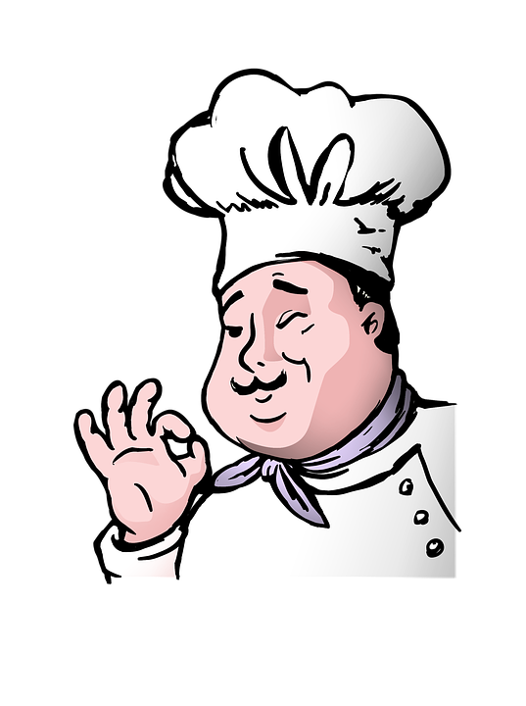

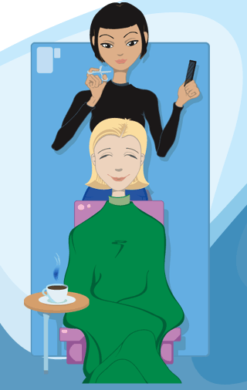
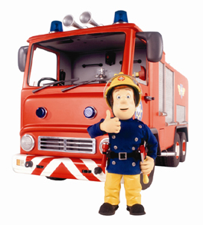

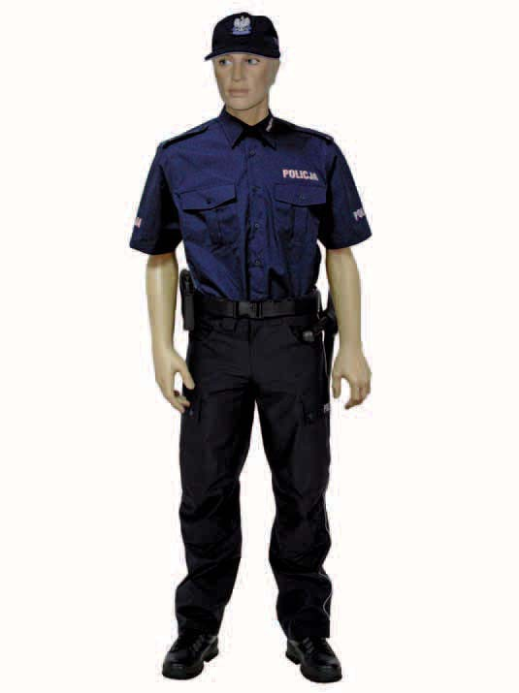

,,CO TO ZA ZAWÓD?" - rozwiązywanie zagadek.
Gdy komputer się zawiesi, zatnie lub zepsuje,
ten pan szybko go naprawi i zaprogramuje. (INFORMATYK)
W białym fartuchu ze słuchawkami.
Zajmuje się fachowo chorymi zwierzętami. (WETERYNARZ)
Jeździ w różne miejsca, często podróżuje.
Ważne informacje ludziom przekazuje. (DZIENNIKARZ)
Spotykasz go w niezwykłym miejscu, gdzie jest scena i kurtyna.
Gdy podniosą ją do góry, on swój występ już zaczyna. (AKTOR)
Jej praca potrzebna zawsze jest i wszędzie.
Gdzie będzie pracować, tam i czysto będzie. (SPRZĄTACZKA)
Gościom w restauracji karty dań rozdaje.
Potem zamówione potrawy podaje. (KELNER)
Z pomocą nożyczek, szczotki i grzebienia,
wygląd naszych włosów czaruje i zmienia. (FRYZJER)
Przez cały rok ciężko pod ziemią pracuje.
Na początku grudnia Barbórkę świętuje. (GÓRNIK)
Chodzi z dużą torbą, trudne ma zadanie.
Zajmuje się co dzień listów doręczaniem. (LISTONOSZ)
Gdy wejdziesz do sklepu, ta miła osoba,
spyta co chcesz kupić i wszystko ci poda. (SPRZEDAWCA)
,,GDZIE PRACUJĄ MOI RODZICE?" - rozmowa na temat zawodów
wykonywanych przez rodziców.
Rodzice w 2 - 3 zdaniach opowiadają, w jakim miejscu pracują, czym się zajmują, gdy są w pracy. Dziecko ma za zadanie uważnie wysłuchać informacji, które przekazują rodzice.
,,DZIEŃ DOBRY, JESTEM REPORTEREM/REPORTERKĄ" - zabawa tematyczna, rozwijanie umiejętności budowania wypowiedzi na określony temat.
Rodzic wciela się w rolę reportera, który ma za zadanie przeprowadzić wywiad z dzieckiem na temat pracy, którą wykonuje. Rodzic zadaje pytania, a dziecko na podstawie zapamiętanych informacji udziela odpowiedzi.

,,CO ROBIĄ RÓŻNI LUDZIE?" - masaż - zabawa ilustracyjna do wiersza.
Stolarz młotkiem stuka (stukanie jedną lub dwiema rękami zaciśniętymi w pięści)
Lekarz w plecy puka (delikatne pukanie palcami)
Kucharz w garnku miesza (koliste ruchy płaską dłonią lub pięścią)
Praczka pranie wiesza (delikatne szczypanie)
Rolnik grabi siano (,,grabienie" palcami obu rąk z góry na dół)
Muzyk gra co rano (naśladowanie ruchów pianisty)
I ja też pracuję (wskazywanie na siebie)
Obrazek maluję (dowolne kreślenie palcami na plecach partnera)
,,CZYJ TO ATRYBUT?" - uzupełnienie karty pracy. (KARTY PRACY 4 S. 14-15)
Dziecko przygląda się postaciom przedstawionym na ilustracji. Nazywa przedstawicieli określonej grupy zawodowej i przyporządkowuje właściwy dla nich atrybut.
PROPOZYCJA DLA CHĘTNYCH DZIECI
Nauka wierszyka lub jednej zwrotki na pamięć.
,,Wszyscy dla wszystkich" - wiersz Juliana Tuwima
Murarz domy buduje,
Krawiec szyje ubrania
A gdzieżby co uszył,
Gdyby nie miał mieszkania?
A i murarz by przecie,
Na robotę nie ruszył,
Gdyby krawiec mu spodni
I fartucha nie uszył.
Piekarz musi mieć buty,
Więc do szewca iść trzeba,
No, a gdyby nie piekarz,
Toby szewc nie miał chleb.
Tak dla wspólnej korzyści,
I dla dobra wspólnego
Wszyscy muszą pracować,
Mój maleńki kolego.
Źródła: ,,Dzieciaki w akcji. Czterolatki", Książka nauczyciela, Wydawnictwo Nowa Era,
zagadkidladzieci. net, Wikipedia- wolna encyklopedia,
ŻYCZYMY MIŁEJ ZABAWY!

